**第5章　第11小节　关于图层面积与可视区域**

我们都知道如何移动图层，有一个问题随之而来。那就是如果将图层往旁边移动，那么所造成的空余区域该是怎样的呢？首先我们要说明一下有关图层大小的概念，也就是图层究竟能够有多大呢？

我们可以认为图层是无限大的。尽管图像有尺寸的大小，这个大小用像素来度量，但那只是图像所呈现出来的大小，也是我们以后将图像输出(如打印)后的大小。而对于图像中的图层来说，它们可以容纳大于图像尺寸的内容。这就好比我们透过窗户看风景一样，风景是无限大的，只不过我们只能看到与窗口大小一致的部分而已。这部分就是可视区域。

可以认为图像尺寸就是窗户，就是可视区域。而图层就是风景。当然，并不是所有图层中的内容都会大于图像尺寸。应该分为3种可能性，分别是大于、等于或小于。在本课前面的内容中，我们在一个空的图层中绘制人脸，那个人脸就是小于可视区域的。

大家可以在Photoshop中打开下左图，这是一幅花朵的摄影照片，它的尺寸是400×400。然后我们新建一个300×300的图像，将花朵图像拖动到其中。这样我们就得到了一个图层内容大于可视区域的图像。如下中图。我们可以画出如下右图的示意图，红框内为图层的可视区域，黑框内为图层中内容的实际大小。不难想象，无论从哪个方向拖动花朵图层，只要距离在100像素之内，图像的边缘都不会留出透明区域。如果大于100像素，就会留出透明的没有图像的部分。

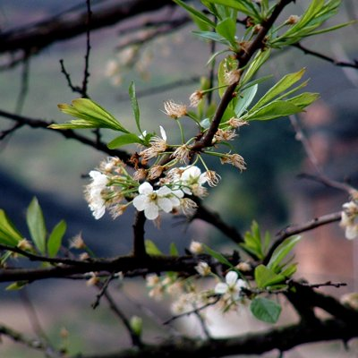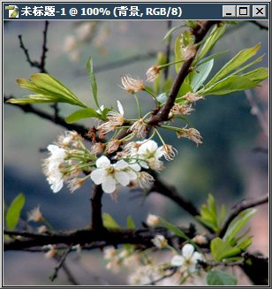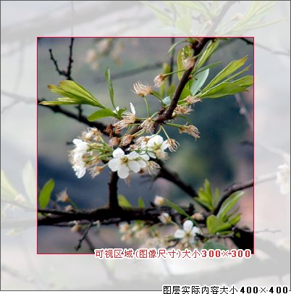

如果我们新建的是一个500×500或更大的图像，然后将花朵拖入到其中，那么在花朵的边缘就一定会有透明区域存在。因为花朵图像的面积不足以填满这个可视区域。所以，图像尺寸实际上是可视区域或有效区域，而其中各个图层自身可容纳的图像面积是可以超出这个区域的，而超过的部分是看不见的。一幅图像中所有图层的可视面积都是相同的，就是图像所定义的尺寸大小。

需要注意的是，【图像 图像大小】操作会同比例地更改可视区域和图层实际内容的大小。如在上右图所示的情况下更改图像的长宽为原来的50%，那么可视区域就是150×150，而图层中实际的图像内容将变为200×200。但如果使用裁切工具〖C〗进行图像裁减，将会删除(或隐藏)所有图层中原先看不见的部分。有关裁切工具的使用我们将在以后的课程中介绍。

如果要更改图像的可视区域，不能使用【图像 图像大小】，原因我们已经说了，因为它会将可视区域和图层实际大小同时进行等比例缩放。此时需要使用【图像 画布大小】来进行更改，该操作不会改变图层中原有的内容。发生如上右图那样可视区域过小的情况时，可以这样来扩大。

另外，【图像 显示全部】可以将图像的可视区域扩大到足以容纳任何图层内容。效果等同于【图像 画布大小】，只是以所有图层中的内容大小作为扩大的依据。